Le romantisme

De nos jours, le terme romantique désigne quelque chose de sentimental. On parlera, par exemple, d’une balade romantique sur la Seine, à Paris, avec une jolie demoiselle ou un beau jeune homme, et une coupe de champagne à la main. Au 19ième siècle, rien de tout cela ! Le romantisme est un nouveau mode de pensée qui va affecter tous les arts. C’est une révolte artistique, qui rejette le classicisme et son rationalisme. Le romantisme est aussi marqué par la sensibilité. Il faut donc retenir deux mots : rupture (par rapport au passé) et sensibilité (une sensibilité mélancolique).

Une des grandes caractéristiques romantiques est la sensibilité. On l’a dit, le romantisme s’oppose au classicisme de la fin du 18ième siècle. A l’ordre parfait du classicisme, les romantiques vont opposer la sensibilité. Tout repose sur une émotion du poète. Nous sommes donc dans le domaine de l’affectivité. Le romantisme pense avec son cœur, plus qu'avec sa tête.

Un grand thème romantique est l’automne. Les romantiques sont des amoureux de la nature. Ils recherchent sans cesse à créer des liens entre les hommes et la nature, qui les fascine. L’automne est la saison qui correspond le mieux à la mélancolie des poètes romantiques, parce que cette saison est marquée par une douce tristesse.

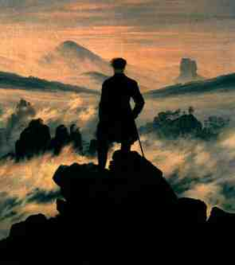

Casper David Friedrich
Le symbolisme en poésie

1. Introduction

Si on parle du mouvement symboliste, à quoi cela vous fait-il penser (auteurs, thèmes, oeuvres, peintures, ...) ?

Quelques mots clés pourraient être:

symboles, rêves, mythes, ésotérisme, musicalité, états d'âme, langage poétique, impressions, sensations, réalité supérieure, opposé au scientisme et au matérialisme

EXERCICE
Mettez les auteurs des siècles précédents dans la bonne colonne:

Victor Hugo, Mallarmé, Racine, Zola, Corneille, Baudelaire, Verlaine, Flaubert, Rimbaud, Balzac

classicisme | romantisme | réalisme / naturalisme | symbolisme
17ième siècle | 18ième siècle | 19ième siècle | fin 19ième siècle / début 20ième siècle
règles, codification | sentiments, nostalgie | représenter la nature telle qu'elle est | idées, symboles
-  - | - | -  -  -----------------------------  - | -  -  -  -

2. Le symbolisme

Le réalisme et le naturalisme triomphent au 19ième siècle, mais à la fin de cette époque se développe un mouvement de réaction par rapport à ces deux mouvements. C'est bien entendu du mouvement symboliste qu'il s'agit. Ce mouvement va chercher a recréer le sens du mystère et de la rêverie. Pour cela, les auteurs symbolistes essaient d'explorer l'univers du rêve et des mythes, mais aussi le monde des symboles.

D'un point de vue littéraire, on commence à critiquer Zola et son mouvement naturaliste. On lui reproche de décrire la réalité extérieure comme une photo, c'est-à-dire sans le moindre sentiment. Or, l'homme de la fin du 19ième siècle souhaite un retour aux sentiments, aux sensations pour rompre avec la vision matérialiste et scientique du monde.
En 1886, Jean Moréas (un poète) publie dans le journal Figaro le manifeste du symbolisme. Il s'agit d'une nouvelle école littéraire dont Baudelaire est le précurseur (voorloper). Le mouvement est décadent. Dans un premier temps, les symbolistes se rencontrent de façon informelle dans des lieux, comme les salons (par exemple de Nina de Villard) ou les cabarets (par exemple celui du Chat Noir).

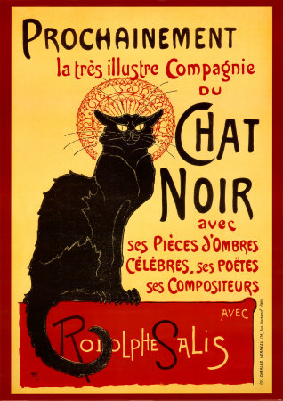
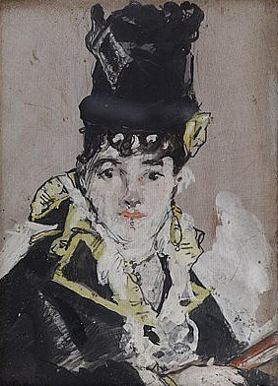

Le mouvement symboliste se constitue très vite. Mallarmé s'impose comme le chef du mouvement. Il réunit chez lui, tous les mardis, les artistes à la recherche d'un nouveau langage, d'une nouvelle forme poétique.

Les principes du symbolisme littéraire sont :

- évoquer des états d'âme, des sentiments profonds et intimes
- privilégier la musicalité du vers
- l'usage du vers libre (des vers inégaux en nombre de syllabes) et des poèmes en prose
- utiliser des termes rares, des symboles, … afin de découvrir le sens caché du monde

Les symbolistes recherchent :

- l'idéal, la pureté (paysages de neige, le brouillard, le cygne, …)
- la mélancolie (la tristesse des paysages, un amour impossible, l'ennui, la nostalgie vis-à-vis d'une époque idéale disparue, …)

Bref, c'est le contraire de la description de la vie quotidienne comme dans les romans de Zola (Germinal ou Nana).

Le symbolisme est également une réaction contre le mouvement parnassien, qui se concentre surtout sur la forme et qui veut atteinde la perfection de la forme poétique. L'un des auteurs de ce mouvement est Théophile Gautier, grand ami de Baudelaire. Pourtant pour Baudelaire, la forme n'était pas le sens premier de la poésie. C'était la synesthésie: le mélange des sens. Dans ses Fleurs du mal, Baudelaire est un véritable auteur symboliste.

3. Les symbolistes français

3.1. Charles Baudelaire
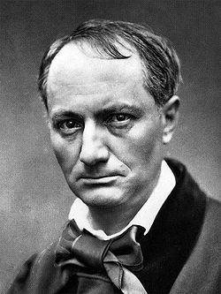 | Charles Pierre Baudelaire est un poète français, né à Paris en 1821 et mort en 1867. Il est l'un des poètes les plus célèbres du 19ième siècle. Prenant la modernité comme motif poétique, il a rompu avec l'esthétique classique.  Aujourd'hui reconnu comme un écrivain majeur de l'histoire de la poésie mondiale, Baudelaire est devenu un classique.
Dans son recueil Les Fleurs du mal, Baudelaire a renouvelé en profondeur les motifs poétiques. Une autre oeuvre importante est Le Spleen de Paris. Dans ses poèmes, il a tenté de démontrer les liens entre le mal et la beauté, le bonheur et l'idéal inaccessible, la violence et la volupté, entre le poète et son lecteur, entre les artistes à travers les âges, ... Il a écrit des poèmes scandaleux pour l'époque, dans lesquels il exprime la mélancolie et l'envie d'ailleurs (par exemple L'Invitation au voyage).

3.2. Paul Verlaine
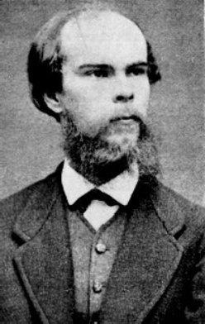 | Paul Marie Verlaine est un poète français, né en 1844 à Metz et mort en 1896. Il est avant tout le poète des clairs-obscurs. L’emploi de rythmes impairs et d’assonances (klinker-rijmen) le confirment. Ses Romances sans paroles est l'une des plus belles réussites impressionistes. D'autres oeuvres de lui sont Poèmes saturniens et Fêtes galantes. C’est lui qui a lancé la notion de «poètes maudits».
3.3. Arthur Rimbaud
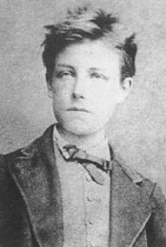 | Rimbaud est né en 1854. Il est orphelin de père. Il fait des études brillantes et développe une grande passion pour la poésie. Très vite, il s’oppose à l’éducation sévère de sa mère et fait trois tentatives pour rejoindre Paris. Il envoie ses premiers vers à Paul Verlaine qui l’invite à Paris en 1871. Une amitié à la fois créatrice et chaotique commence. Les deux amis errent en Angleterre et en Belgique. C’est à Bruxelles que Verlaine, un soir, tire sur Rimbaud et est emprisonné pendant deux ans. Rimbaud achève Une saison en enfer. Il rencontre à la fin de 1873 un autre poète, Germain Nouveau, qui l’aide à écrire Les Illuminations. À 21 ans, Rimbaud n’écrit plus. Il commence une nouvelle vie: il s’installe dans l’Afrique du Nord et vit du commerce des armes. Il meurt à Marseille en 1891. Il a 37 ans.

3.4. La relation homosexuelle Rimbaud-Verlaine

Paul Verlaine, marié en 1870, abandonne sa femme pour un adolescent génial: Rimbaud. Leur relation tourne mal et Verlaine, dans un accès de folie, blesse son ami. C’est en prison qu’il a une conversion religieuse. Libéré, il vit quelques années sans troubles. La fin de sa vie est marquée par l'alcoolisme et différents scandales. Il sombre dans la misère.
Arthur Rimbaud gagne Paris en 1871 sur l’invitation de Verlaine. Avec lui, il mène une vie de poésie et de débauche (losbandigheid). Après être blessé d'un coup de pistolet par Verlaine, Rimbaud part à Londres avant de s’embarquer pour l’Afrique en 1880. Il devient trafiquant d’armes et meurt à Marseille en 1891, après être amputé d’une jambe.

Des dessins de la main de Verlaine
4. Les Fleurs du mal

C'est un recueil de poèmes de Charles Baudelaire, contenant la quasi-totalité de la production poétique de l’auteur depuis 1840 et publié en 1857. C’est l’une des œuvres les plus importantes de la poésie moderne. Dans les poèmes, la beauté et le sublime de la réalité quotidienne apparaissent. Le recueil de poèmes a influencé Stéphane Mallarmé, Paul Verlaine et Arthur Rimbaud.

Le thème de la femme est présent durant tout le recueil : elle est sensuelle et envoûtante (betoverend), figure maternelle et aimante, mais aussi beauté inaccessible. Les Fleurs du Mal sont divisées en quatre cycles, dont les premiers s'inspirent de trois de ses maîtresses : on distingue ainsi le cycle de Jeanne Duval, le cycle d'Apollonie Sabatier, le cycle de la comédienne Marie D'Aubrun, et un quatrième cycle consacré à des femmes diverses, réelles ou fictives.

Les Fleurs du mal paraissent donc en 1857. L'oeuvre fait scandale. En fait, 1857 est une date à retenir dans l'histoire littéraire: elle marquera le divorce entre la société bourgeoise et l'art contemporain. Il y a deux procès dans cette année: celui contre Madame Bovary de Flaubert, et celui contre Les Fleurs du mal de Baudelaire.

Le recueil de Baudelaire sera condamné pour «offense à la morale religieuse» et «outrage (belediging, smaad) à la morale publique et aux bonnes mœurs (zeden)». Six poèmes sont jugés être immoraux et sont censurés: Les Bijoux, Le Léthé, A celle qui est trop gaie, Lesbos, Femmes damnées et Les métamorphoses du vampire. Ce jugement touchera profondément le poète, qui réalisara une nouvelle édition en 1861, sans les six pièces condamnées. Baudelaire ne sera réhabilité qu'un siècle plus tard (en 1949).

Le 24 avril 1864, le poète, criblé de dettes, part pour la Belgique. Il se fixe à Bruxelles. C'est en Belgique que Baudelaire rencontre Félicien Rops, qui a illustré Les Fleurs du mal. Lors d'une visite à l'église Saint-Loup de Namur, Baudelaire perd connaissance. Cet effondrement est suivi de troubles cérébraux. A partir de 1866, il souffre de paralysie. Il meurt à Paris de la syphilis en 1867.
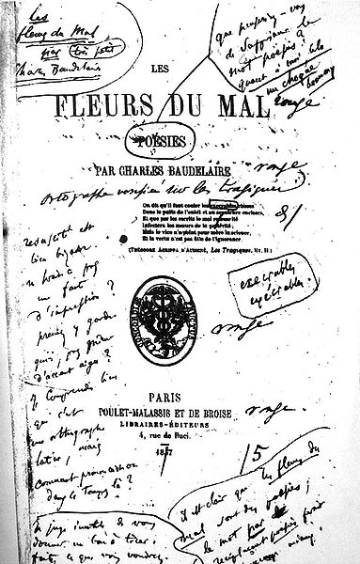

5. Les aspects techniques de la poésie et les figures de style

1. Rappel des règles de versification

1.1. La rime

-la rime féminine: terminée par un «e» muet (doffe e)
p.ex.: ailes, colombe, aimée
-la rime masculine: toutes les autres rimes
p.ex.: fleur, couleur, flambeau, tombeau

Exemples: ………………………………………………………………….........................................

…………………………………………………………………….......................................................

-la rime pauvre: quand un seul son est identique
p.ex.: tirer et levé
-la rime suffisante: quand deux sons sont identiques
p.ex.: loup et filou
-la rime riche: quand trois sons sont identiques
p.ex.: mémoire et grimoire

Exemples: ………………………………………………………………….........................................

…………………………………………………………………….......................................................

-la rime continue: quand la rime est toujours la même → AAAA
-la rime plate ou suivie → AA BB CC

p.ex.: Waterloo ! Waterloo ! Waterloo ! Morne plaine !
Comme une onde qui bout dans une urne trop pleine,
Dans ton cirque de bois, de coteaux, de vallons,
La pâle mort mêlait les sombres bataillons.

-la rime croisée → ABAB

p.ex.: Demain, dès l’aube, à l’heure où blanchit la campagne,
Je partirai. Vois-tu, je sais que tu m’attends.
J’irai par la forêt, j’irai par la montagne.
Je ne puis demeurer loin de toi plus longtemps.

-la rime embrassée → ABBA

p.ex.: J’ai bien assez vécu, puisque dans mes douleurs,
Je marche sans trouver de bras qui me secourent,
Puisque je ris à peine aux enfants qui m’entourent,
Puisque je ne suis plus réjoui par les fleurs.
-la rime mêlée ou libre: quand il n’y a pas d’ordre déterminé

Exemples: ………………………………………………………………….........................................

…………………………………………………………………….......................................................

1.2. Le vers

-l’assonance (klinkerrijm): répétition d’une ou de plusieurs voyelles dans le vers

p.ex.: L’élixir de ta bouche où l’amour se pavane (paraderen)
Avec des grondements que prolonge un long râle (gereutel)

-l’allitération (medeklinkerrijm): répétition d’une ou de plusieurs consonnes dans le vers

p.ex.: Pour qui sont ces serpents qui sifflent sur vos têtes
De cailloux en cailloux cahoté (schokken, hobbelen)
Le flot sur le flot se replie (zich terugtrekken).

1.3. Les syllabes

-l'alexandrin: 12 syllabes

p.ex.: O combien d’actions, combien d’exploits célèbres
Sont demeurés sans gloire au milieu des ténèbres

-le décasyllabe: 10 syllabes

p.ex.: Déjà la nuit en son parc amassait (opeenhopen)
Un grand troupeau d’étoiles vagabondes.

-l'ennéasyllabe: 9 syllabes

p.ex.: De la musique avant toute chose,
Et pour cela préfère l’Impair
Plus vague et plus soluble dans l’air,
Sans rien en lui qui pèse ou qui pose.

-l'octosyllabe: 8 syllabes

p.ex.: Bien sûr nous eûmes des orages …

-l'heptasyllabe: 7 syllabes

p.ex.: Autrefois le Rat de ville
Invita le Rat des champs,
D’une façon fort civile,
A des reliefs d’ortolans (een soort vogel).

+ Le vers libre: un vers qui ne suit aucune règle d’alternance

p.ex.: Aujourd’hui tu marches dans Paris
Les femmes sont ensanglantées
C’était et je voudrais ne pas m’en souvenir
C’était au déclin de la beauté.

1.4. La strophe

2 vers: distique 7 vers: septain 12 vers: douzain
3 vers: tercet 8 vers: huitain 1 vers: monostique
4 vers: quatrain 9 vers: nonnain
5 vers: quintil 10 vers: dizain
6 vers: sizain 11 vers: onzain

2. Les figures de style les plus courantes

1. La comparaison et la métaphore
2. La métonymie
3. La personnification
4. L’oxymore
5. L’antithèse

Exemples: ………………………………………………………………….........................................

…………………………………………………………………….......................................................

…...............…………………………………………………………………........................................

…………………………………………………………………….......................................................

…...............…………………………………………………………………........................................

…………………………………………………………………….......................................................

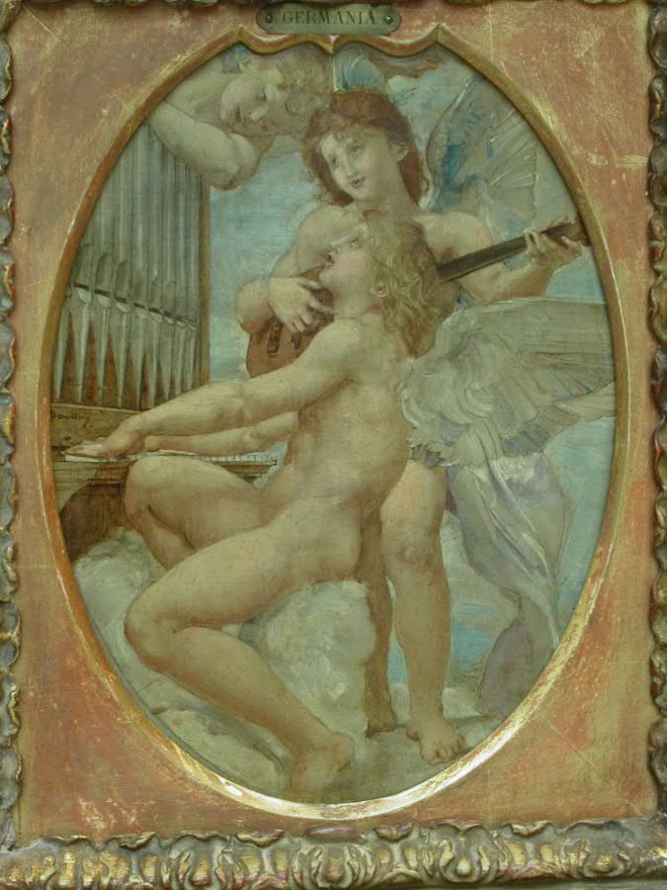
6. Quelques poèmes des Fleurs du mal

6.1. La musique
La musique souvent me prend comme une mer !
Vers ma pâle étoile,
Sous un plafond de brume ou dans un vaste éther,
Je mets à la voile;
La poitrine en avant et les poumons gonflés
Comme de la toile
J'escalade le dos des flots amoncelés
Que la nuit me voile;
Je sens vibrer en moi toutes les passions
D'un vaisseau qui souffre;
Le bon vent, la tempête et ses convulsions
Sur l'immense gouffre
Me bercent. D'autres fois, calme plat, grand miroir
De mon désespoir!

Analyse

Dans Les Fleurs du mal, Baudelaire célèbre la peinture dans «Les Fleurs», évoque la sculpture dans «La Beauté» ; et dans «La Musique», il nous fait penser à ce qu'il ressent en écoutant un morceau de musique. Pour nous permettre d'entrer dans sa sensation auditive, Baudelaire recourt à une vaste métaphore: le voyage maritime qui sert à évoquer les états d'âme contrastés du poète.
Au lieu d'analyser la musique qu'il écoute, Baudelaire nous la donne par le rythme et les sonorités de la mer. «La musique» n'est présent que dans le titre et l'incipit (le premier vers). Baudelaire utilise aussi le jeu des synesthésies (les couleurs, les parfums et les sons se mélangent).
- Quelle est la consonne au début du poème qui crée l'idée de l'immensité et surtout du mouvement ?

- Où est-ce qu'il y a des comparaisons ?

- Le verbe «vibrer» s'applique au trois domaines des sens : la vibration des ondes sonores, la vibration du système nerveux du poète et la vibration de la coque du navire. Comment dit-on cela dans le texte ?

-

-

-

- Qui subit ou vit ce voyage ?

- Comment Baudelaire compare-t-il le «je» au navire entier ?

-

-

- La destination de ce voyage intértieur est représentée par «la pâle étoile». Selon vous, est-ce une étoile bonne ou mauvaise ?

- Si on regarde la structure formelle du poème, il y a une alternance entre alexandrins et pentasyllabes. Qu'est-ce que cette alternance évoque selon vous ?
6.2. L'albatros

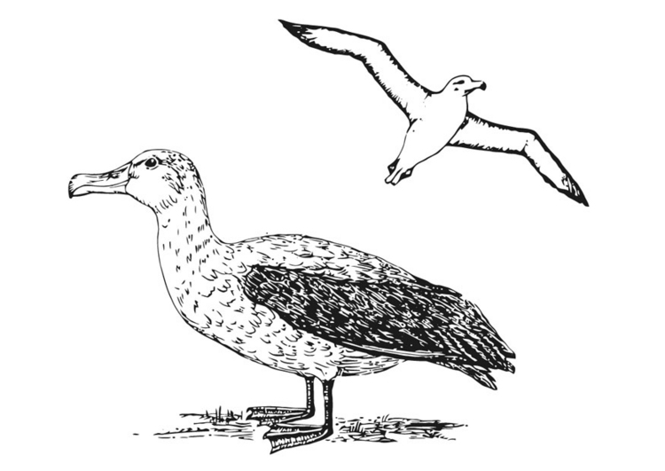
Souvent, pour s'amuser, les hommes d'équipage
Prennent des albatros, vastes oiseaux des mers,
Qui suivent, indolents compagnons de voyage,
Le navire glissant sur les gouffres amers.
A peine les ont-ils déposés sur les planches,
Que ces rois de l'azur, maladroits et honteux,
Laissent piteusement leurs grandes ailes blanches
Comme des avirons traîner à coté d'eux.
Ce voyageur ailé, comme il est gauche et veule !
Lui, naguère si beau, qu'il est comique et laid !
L'un agace son bec avec un brûle-gueule,
L'autre mime, en boitant, l'infirme qui volait !
Le Poête est semblable au prince des nuées
Qui hante la tempête et se rit de l'archer;
Exilé sur le sol au milieu des huées,
Ses ailes de géant l'empêchent de marcher.

Analyse

L'idée initiale de ce poème remonterait au voyage à l'île de la Réunion (en 1841). Pour symboliser le poète, Baudelaire choisit un symbole: l'albatros représente la dualité de l'homme cloué au sol. Mais l'animal représente surtout le poète, cet incompris ...

L'Albatros était souvent vu par les marins de l'époque comme malfaisant (boosaardig, schadelijk) car un homme tombé à la mer était aussitôt attaqué à coups de bec par les albatros. Les marins aimaient donc bien attraper et torturer ces oiseaux.

Baudelaire compare le Poète au «vaste oiseau des mers» que «ses ailes de géant empêchent de marcher». Tout comme lui, il aspire à l'élévation, mais est ridiculisé par les hommes vulgaires. Le poème montre en quelque sorte comment le poète est maudit et incompris de ses contemporains. En effet, Baudelaire ne se sent pas à son aise, pas à sa place dans la société au sein de laquelle il vit.

- Combien de couplets est-ce qu'il y a ? Baudelaire a opté pour quel genre de strophes?

-

-

- Mettez dans le bon ordre la chronologie du poème:

    - la description des marins
    - la description de l'oiseau
    - la comparaison du poète à l'albatros

- Baudelaire évoque deux mondes opposés: celui des marins et celui du Poète. Celui du Poète est positif, celui des marins péjoratif. Donnez des exemples.

-

-

- Comment Baudelaire décrit-il la beauté majestueuse de l'albatros (la grandeur, la puissance et la supériorité).

-

-

-

-

-

- Quels éléments expriment dans le texte la moquerie et la solitude.

-

-

-

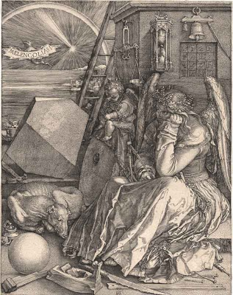

Albrecht Dürer

